Lección 6: Expresiones para el volumen
- Escribamos expresiones para el volumen de prismas rectangulares.

Calentamiento: Verdadero o falso: Con paréntesis o sin paréntesis
En cada caso, decide si la afirmación es verdadera o falsa. Prepárate para explicar tu razonamiento.
- $\left(4×2\right)×5=4×\left(2×5\right)$
- $\left(2×5\right)×4=2×20$
- $5×4×2=10×40$

6.1: Clasificación de tarjetas: Asociemos las expresiones
- Asocia cada prisma rectangular con la expresión o expresiones que representen su volumen, en unidades cúbicas. Prepárate para explicar tu razonamiento.
- Para cada prisma, escribe una nueva expresión que represente su volumen, en unidades cúbicas.
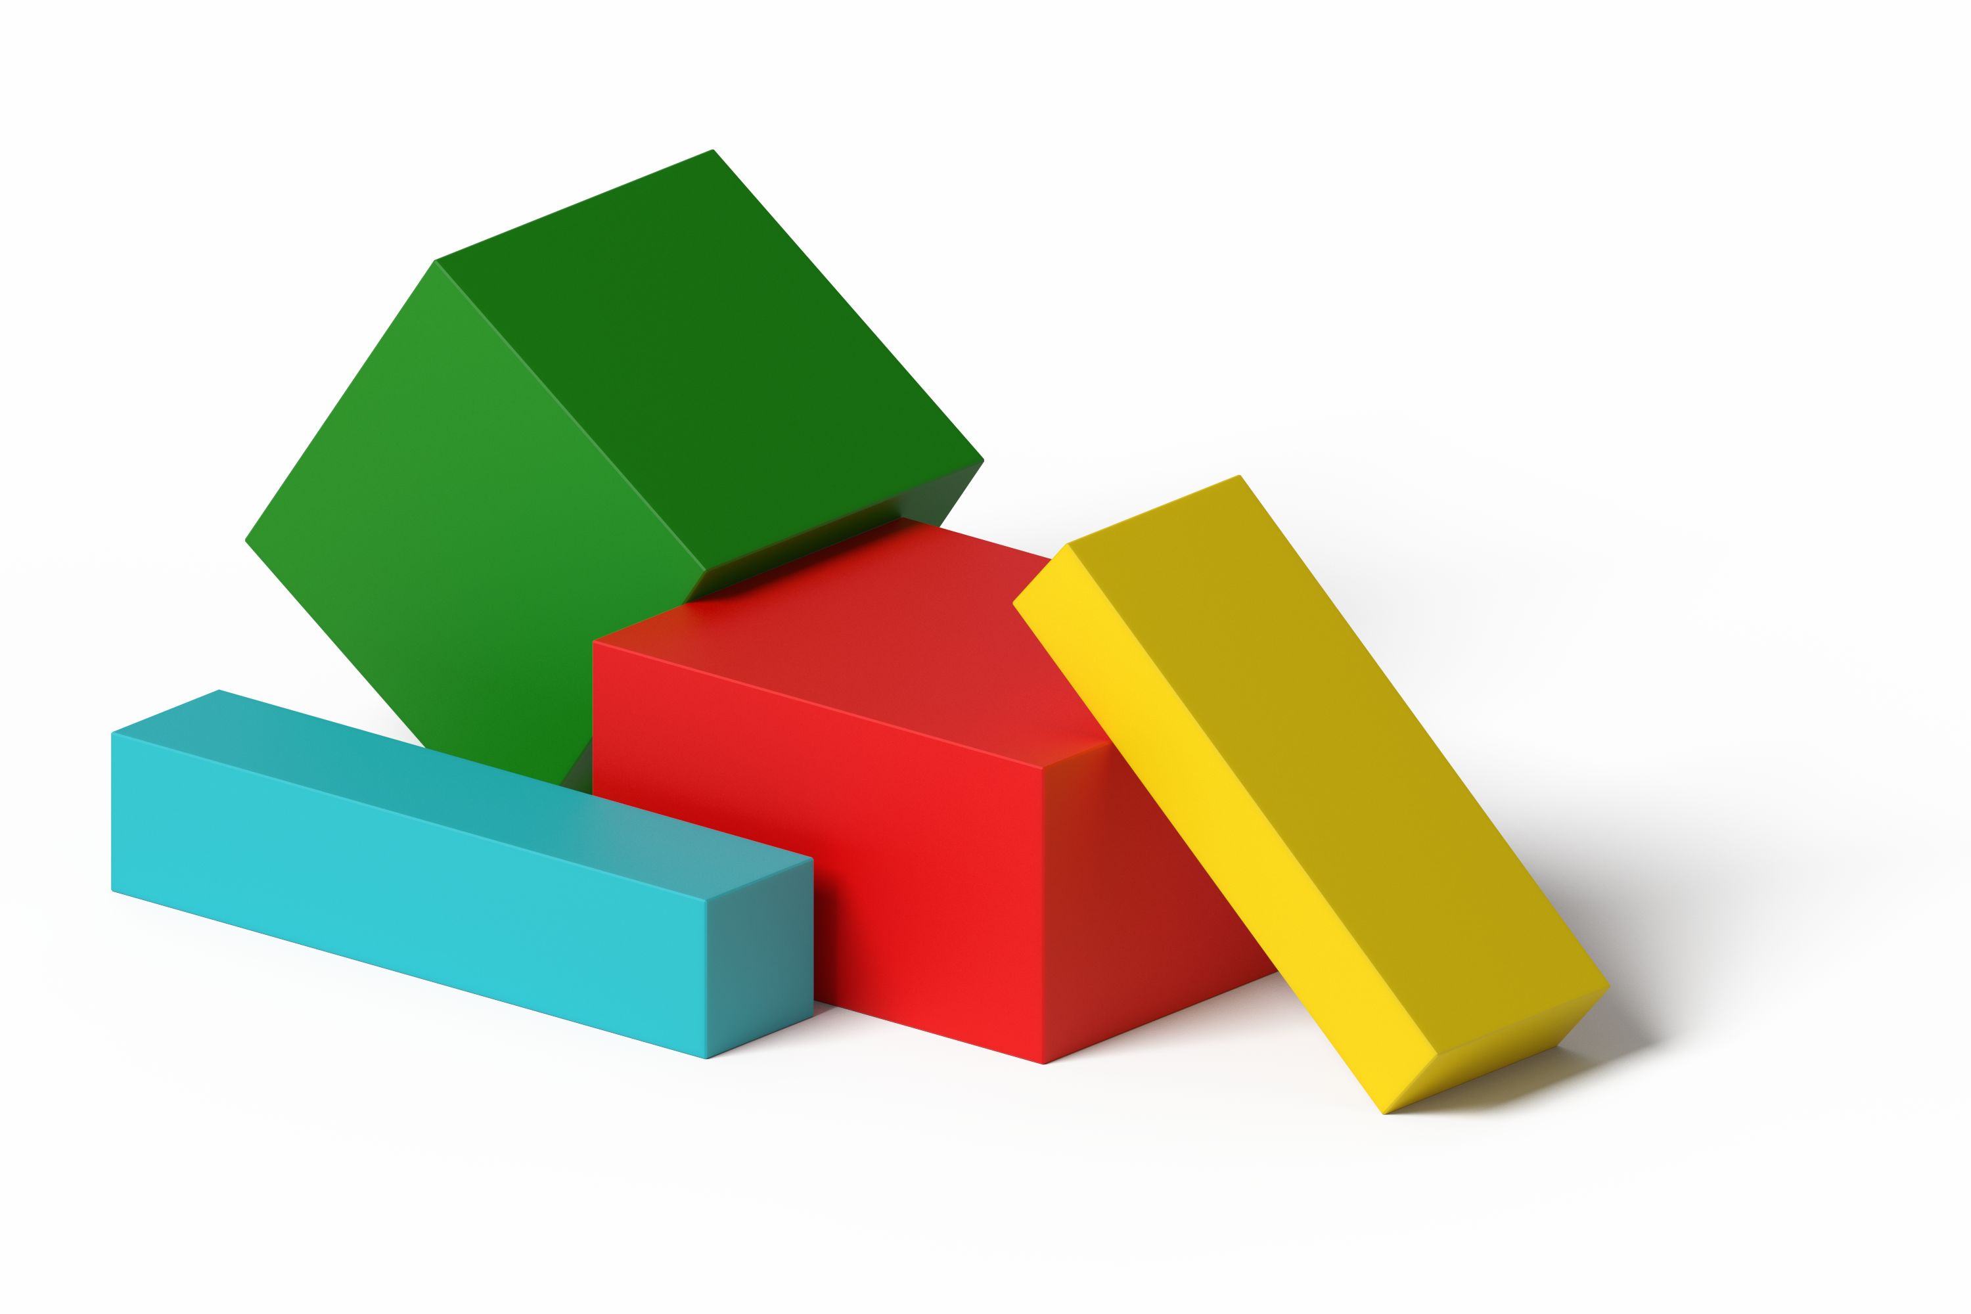

6.2: Un cuento de dos tablas
- Completa las tablas con tu compañero. Un compañero completa la tabla 1 y el otro completa la tabla 2.
- Prisma A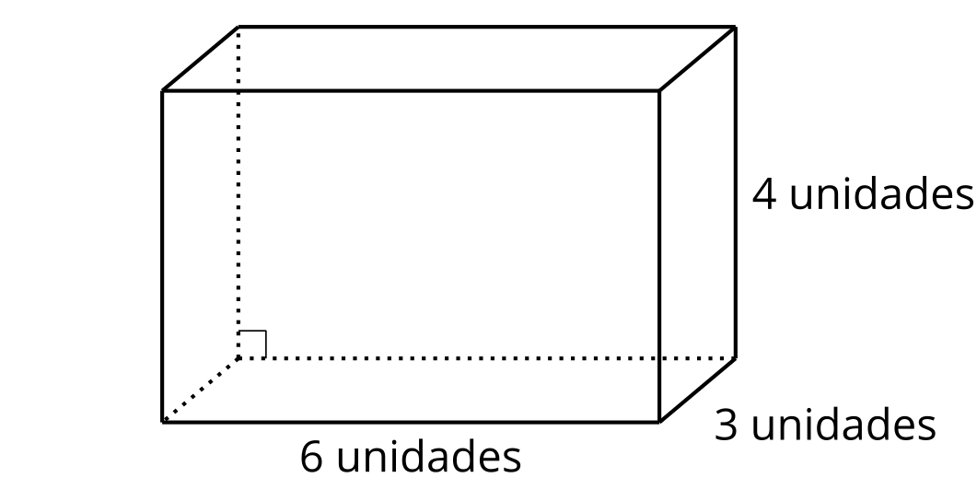
- Prisma B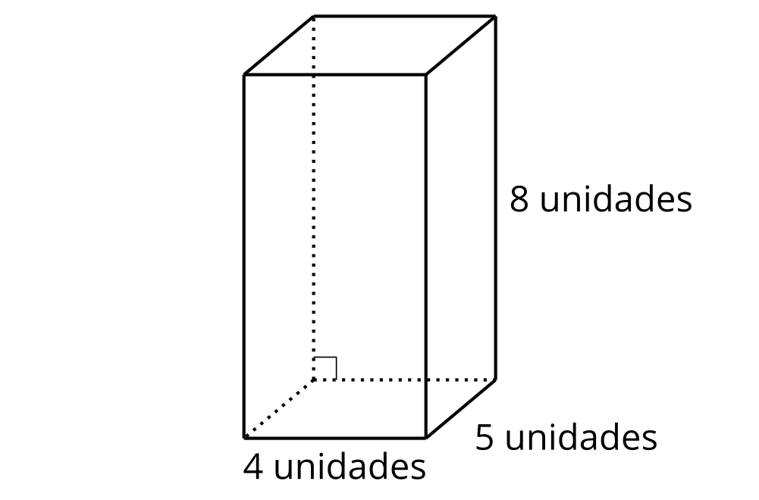
- Tabla 1
 | - largo (unidades) | - ancho (unidades) | - altura (unidades) | - volumen (unidades cúbicas)
- Prisma A
- Prisma B
- Tabla 2
 | - área de la base (unidades cuadradas) | - altura (unidades) | - volumen (unidades cúbicas)
- Prisma A
- Prisma B
- Comparen sus tablas y discutan:
  - ¿Qué tienen en común las tablas?
  - ¿En qué son diferentes las tablas?

6.3: Dos verdades y una mentira
Tu profesor te va a asignar dos prismas a ti y otros dos a tu compañero.
A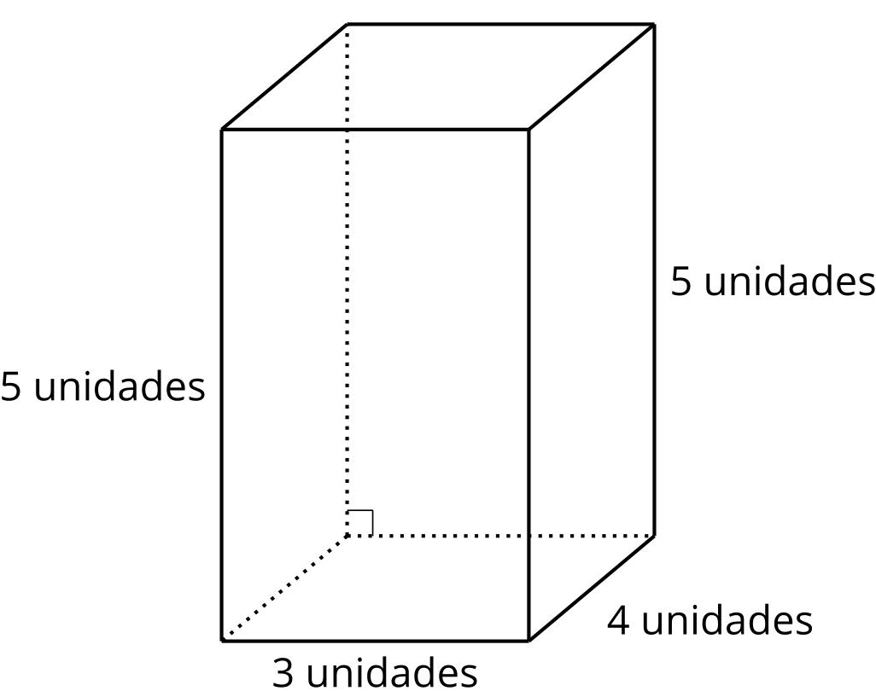
B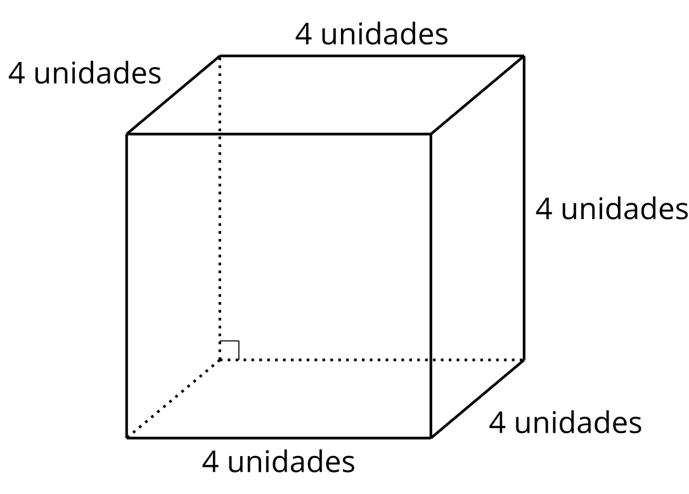
C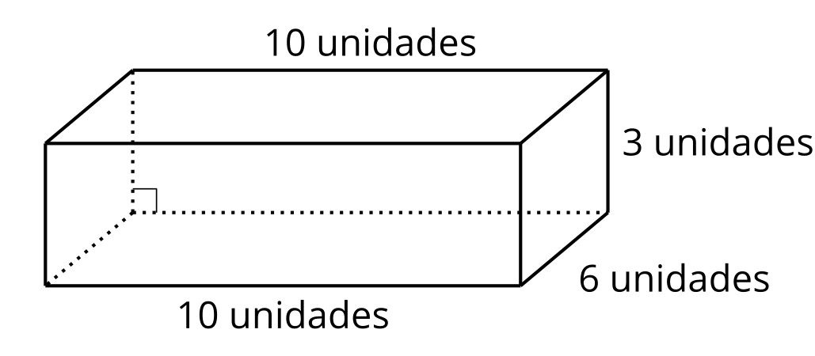
D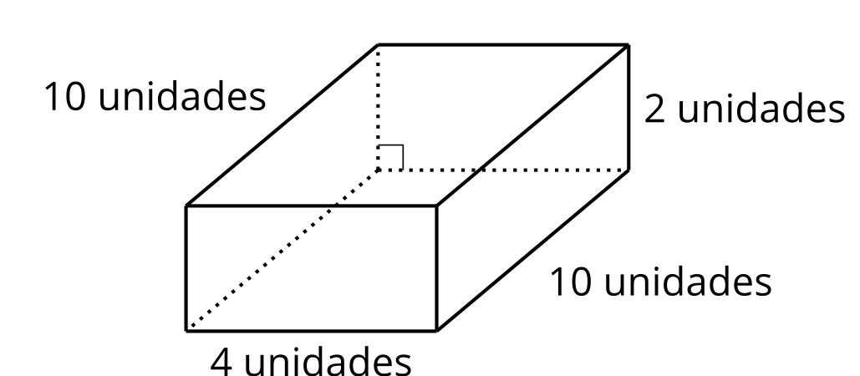
Para cada prisma que te asignaron:
- Escribe 2 expresiones que representen su volumen, en unidades cúbicas.
- Escribe 1 expresión que NO represente su volumen, en unidades cúbicas.
Intercambien las expresiones. Para cada prisma, respondan:
- ¿Cuál expresión no representa su volumen, en unidades cúbicas? ¿Cómo lo sabes?
- ¿Qué otras expresiones representan el volumen de este prisma, en unidades cúbicas?
© CC BY 2021 Illustrative Mathematics®

